Anexa 11

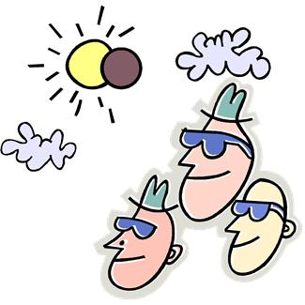

Eclipse de Soare
Aveţi la dispoziţie următoarele materiale: un bec, o minge de cauciuc, un glob pământesc, un suport. | - Explicaţi rolul şi semnificaţia (unde este cazul) fiecărui material pe care îl aveţi la dispoziţie  - De ce credeţi că vedem pe cer Luna aproape la fel de mare ca şi Soarele?
Odată realizat experimentul, faceţi un desen care să folosească modelul razelor de lumină pentru a descrie fenomenul observat.

Anexa 11 – rezolvare

Eclipse de Soare

Aveţi la dispoziţie următoarele materiale: un bec, o minge de cauciuc, un glob pământesc, un suport. | - Becul – Soarele  - Mingea de cauciuc – Luna  - Globul pământesc – Pământul  - Suportul metalic – fixează mingea de cauciuc  - Soarele este de 400 de ori mai mare decât Luna, dar şi la o distanţă de 400 de ori mai mare faţă de pământ decât Luna. Acest lucru crează impresia că au aceeaşi dimensiune privite de pe pământ.
Odată realizat experimentul, faceţi un desen care să folosească modelul razelor de lumină pentru a descrie fenomenul observat.

